臺北市立大直高級中學提升教學與評量效能領域共同備課工作計畫
社會學科/領域教學研究會會議記錄

活動名稱 | 歷史科鄭凱文老師  教學觀摩與議課 | 活動時間 |  | 102年 5 月22 日 8:00~10:00
會議內容 | 教學觀摩與議課 | 活動地點 |  | 802教室及圖書館
主持人 | 郭曉蓉 老師 | 紀錄 |  | 郭曉蓉 老師
會議記錄
一、針對教學觀摩與議課程序之建議：
1.事前與實研組備妥教學觀摩需要之評分表，並正式邀請校長觀課。
2.給觀課校長及老師教案或學習單，以便參考教學內容。

二、對凱文老師教學上的回饋
(一)教學流程：講述式教學法為主，影片為輔，30分鐘講述，10分鐘練習，5分鐘影片。
(二)班級經營：學生上課秩序佳，學習態度大致認真，只有少數學生心不在焉，老師會走動並注意學生填講義的進度。
(三)教學內容：
1.歷史脈絡很清楚，內容熟稔，講課來行雲流水，不看課本講義就能進行教學。
2.播放歷史人物影片，引起學生興趣並加深印象。
3.中國歷史的內容，尤其是八下的部分較為複雜，要引起學生興趣實屬不易，但仍
講得清楚易懂，教學內容的掌握值得肯定。
(四)教學技巧：
1.凱文教學融入課程，說話富戲劇張力，比喻亦生動有趣，並且適時搭配手勢。
2.點學生回答有候答時間，複雜的內容會重複一遍，加深學生理解。
3.連結過去學過的歷史事件，ex.以少勝多的戰役→赤壁。
4.鉅細靡遺，流暢精良，重要事件內容詳實具體，栩栩如生。
5.學習單重點提示回顧、時間比較，有助於學生學習，效果佳。

三、教學建議
1.板書顏色可善用。
2.板書架構可以用時間軸將歷史事件分別列出，教學生畫架構圖的學歷史方法。
3.板書配置上，建議可以用課本地圖輔助說明，加強事件發生位置的印象，也讓學
生熟悉中國地名。
4.語速略快，建議稍作停頓，讓學生思考並吸收。
5.學生互動偏少，只有固定3~5人回應。可舒緩上課氣氛，讓師生互動增多。
6.連續講授30分鐘，學生注意力會漸漸渙散；建議在教學中可以稍做轉變，讓學生
可以持續維持好的精神。
7.麥克風的聲音不夠清晰，在聲音上有模糊的感覺。
四、教學提問：
Q：歷史人物的介紹影片，能否讓學生進行人物評價？(婷文)
A：學生容易流於情緒化批判，因人物的單一事件而論斷，不容易同時從一個人的功與過來給予合宜的評價。但若有設計學習單，應可以操作。
Q：教學內容提問：日俄曾同時佔據東北？以少勝多的戰役包含肥水之戰？
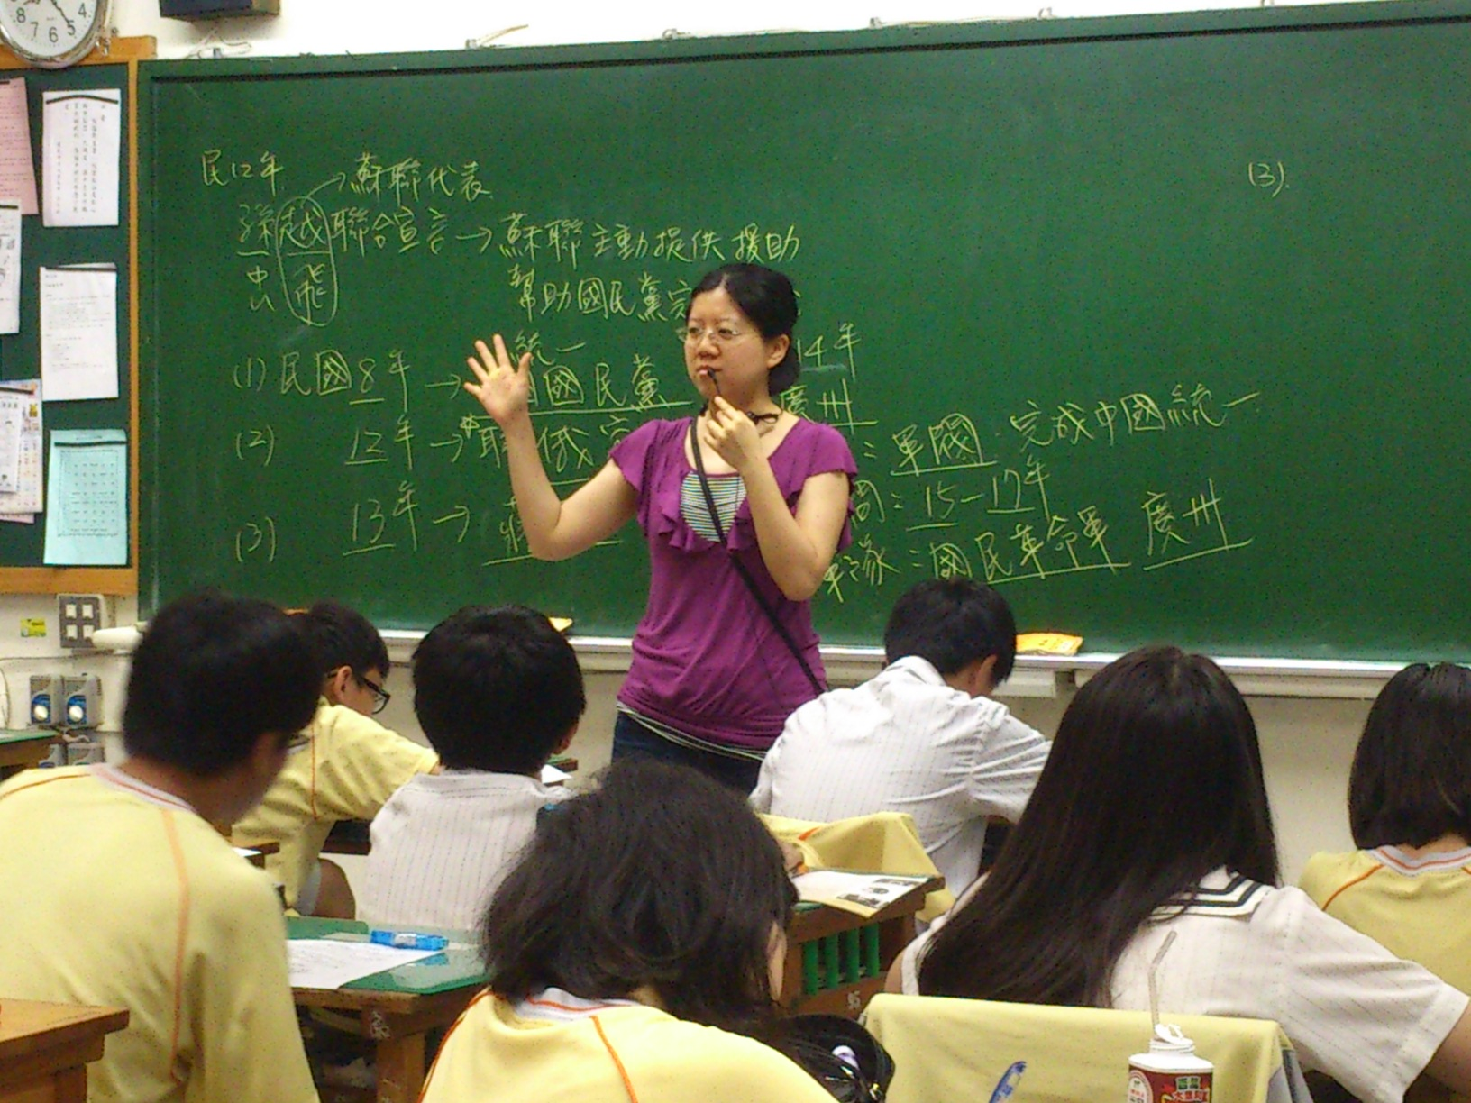  凱文老師教學生動，肢體動作與語調相當豐富有趣。 |  |  | 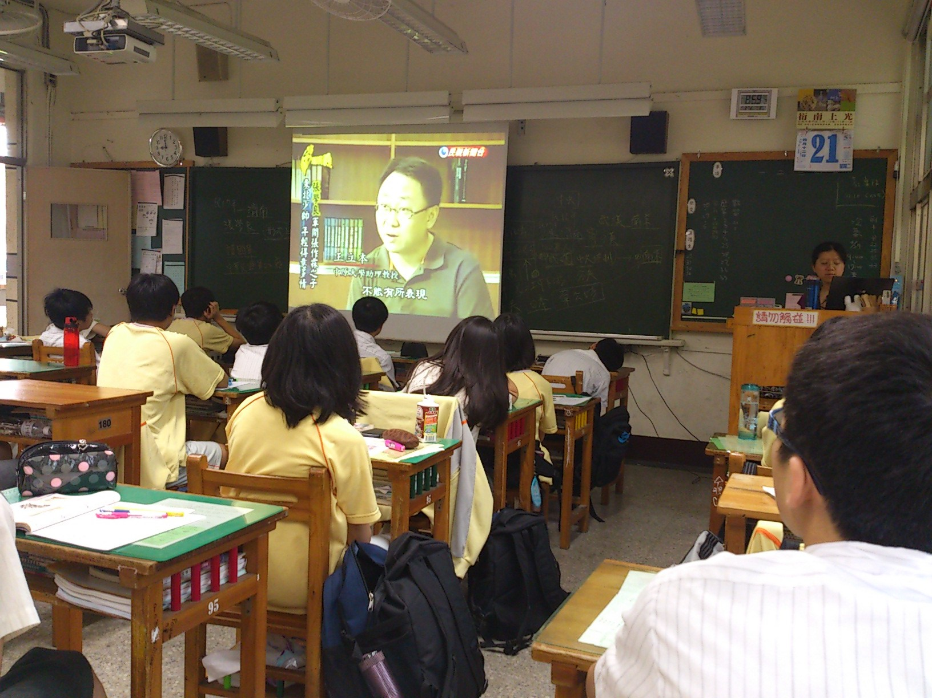  配合課程、使用媒體融入，以播放紀錄片的方式，增加學生學習的視野。
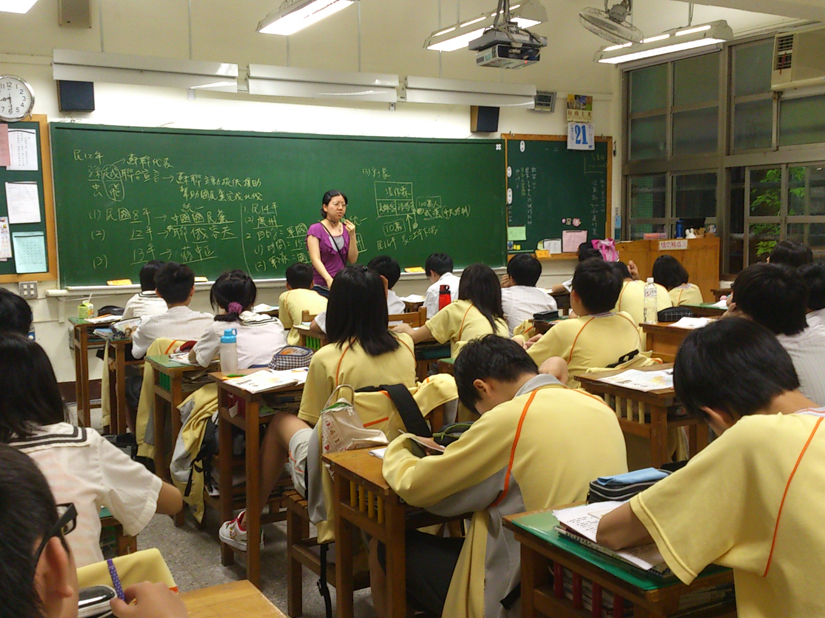  學生學習秩序良好，專心聆聽。 |  |  | 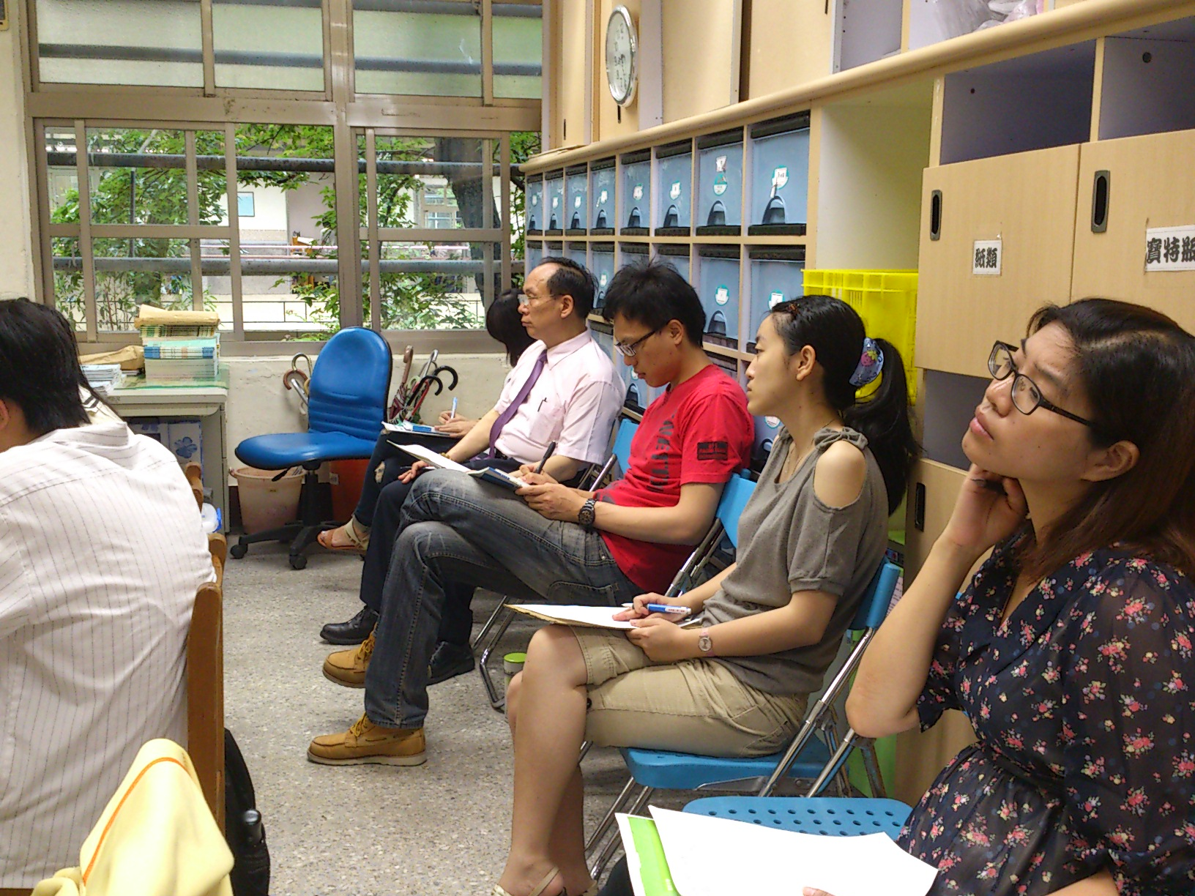  校長與社會領域教師協同觀課與議課。

